模式二馬達控制板

使用手冊
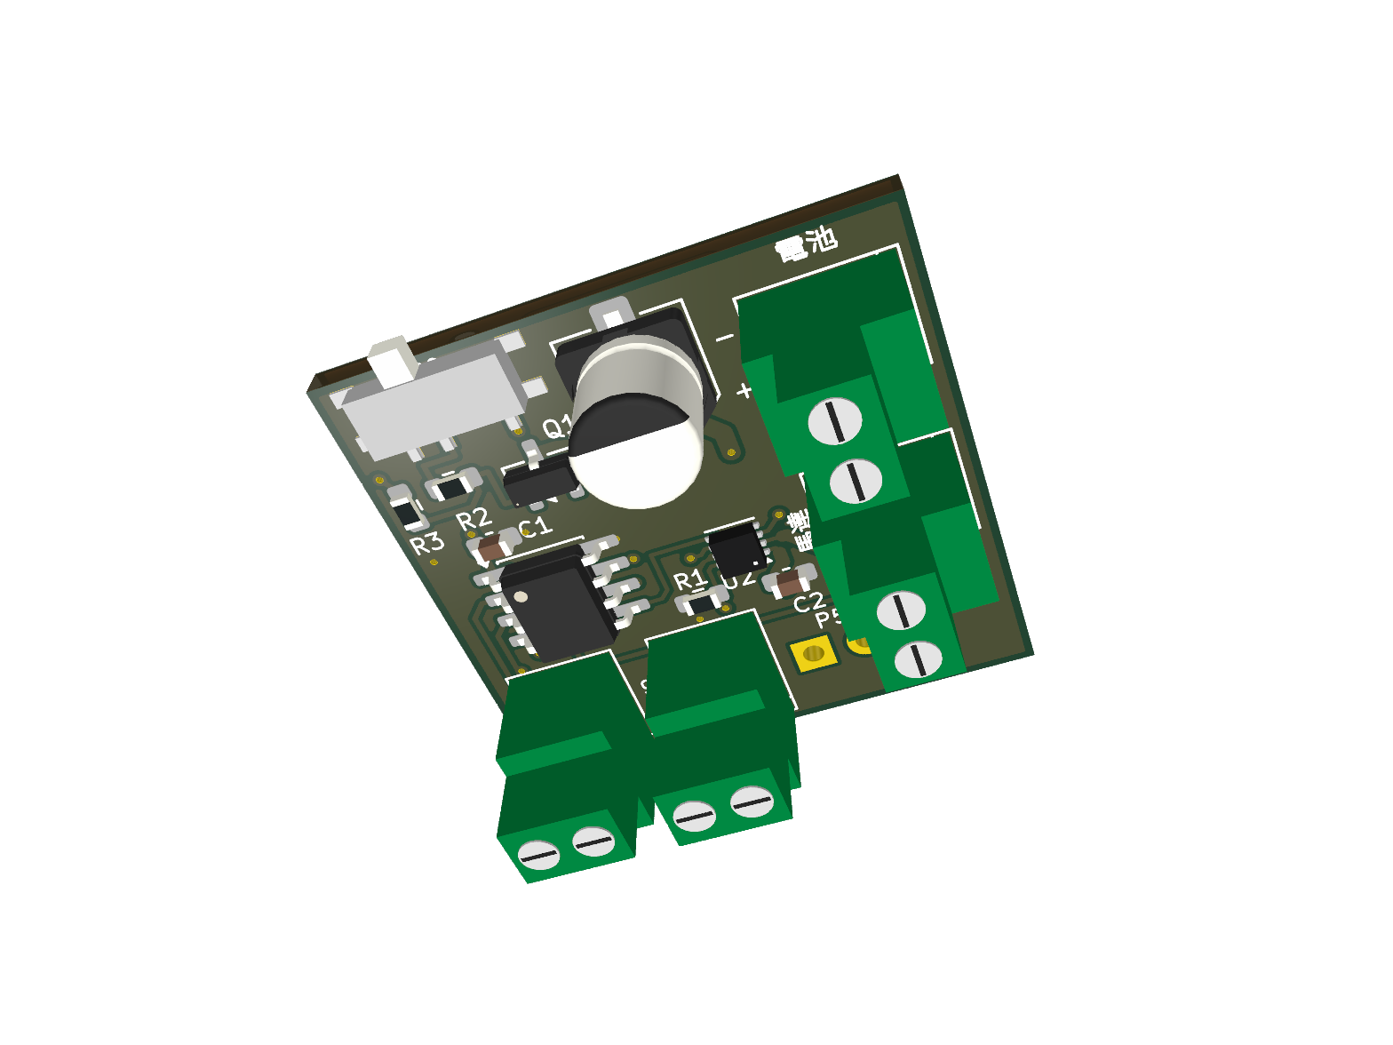
狀態  硬體原型・未燒錄 |  | 版本  E 版 |  | 更新日期  2026 年 9 月 9 日

板體 | 25 × 24 mm，雙面 PCB，四組螺絲端子
電源 | 2 粒 AA 串聯；配 Tamiya 980112M FA-130 馬達
操作 | SW1 正轉 → SW2 反轉 → SW1 停止 → 鎖定 3 秒
內容 | 接線、操作、注意事項、常見問題與電路板圖面

1 接線前先認識電路板
E 版固定使用模式二，沒有 LED 和模式選擇跳線。四組綠色端子都用螺絲夾線；P5 的三個孔只供燒錄。以下以元件面朝上、S0 在上方為準。
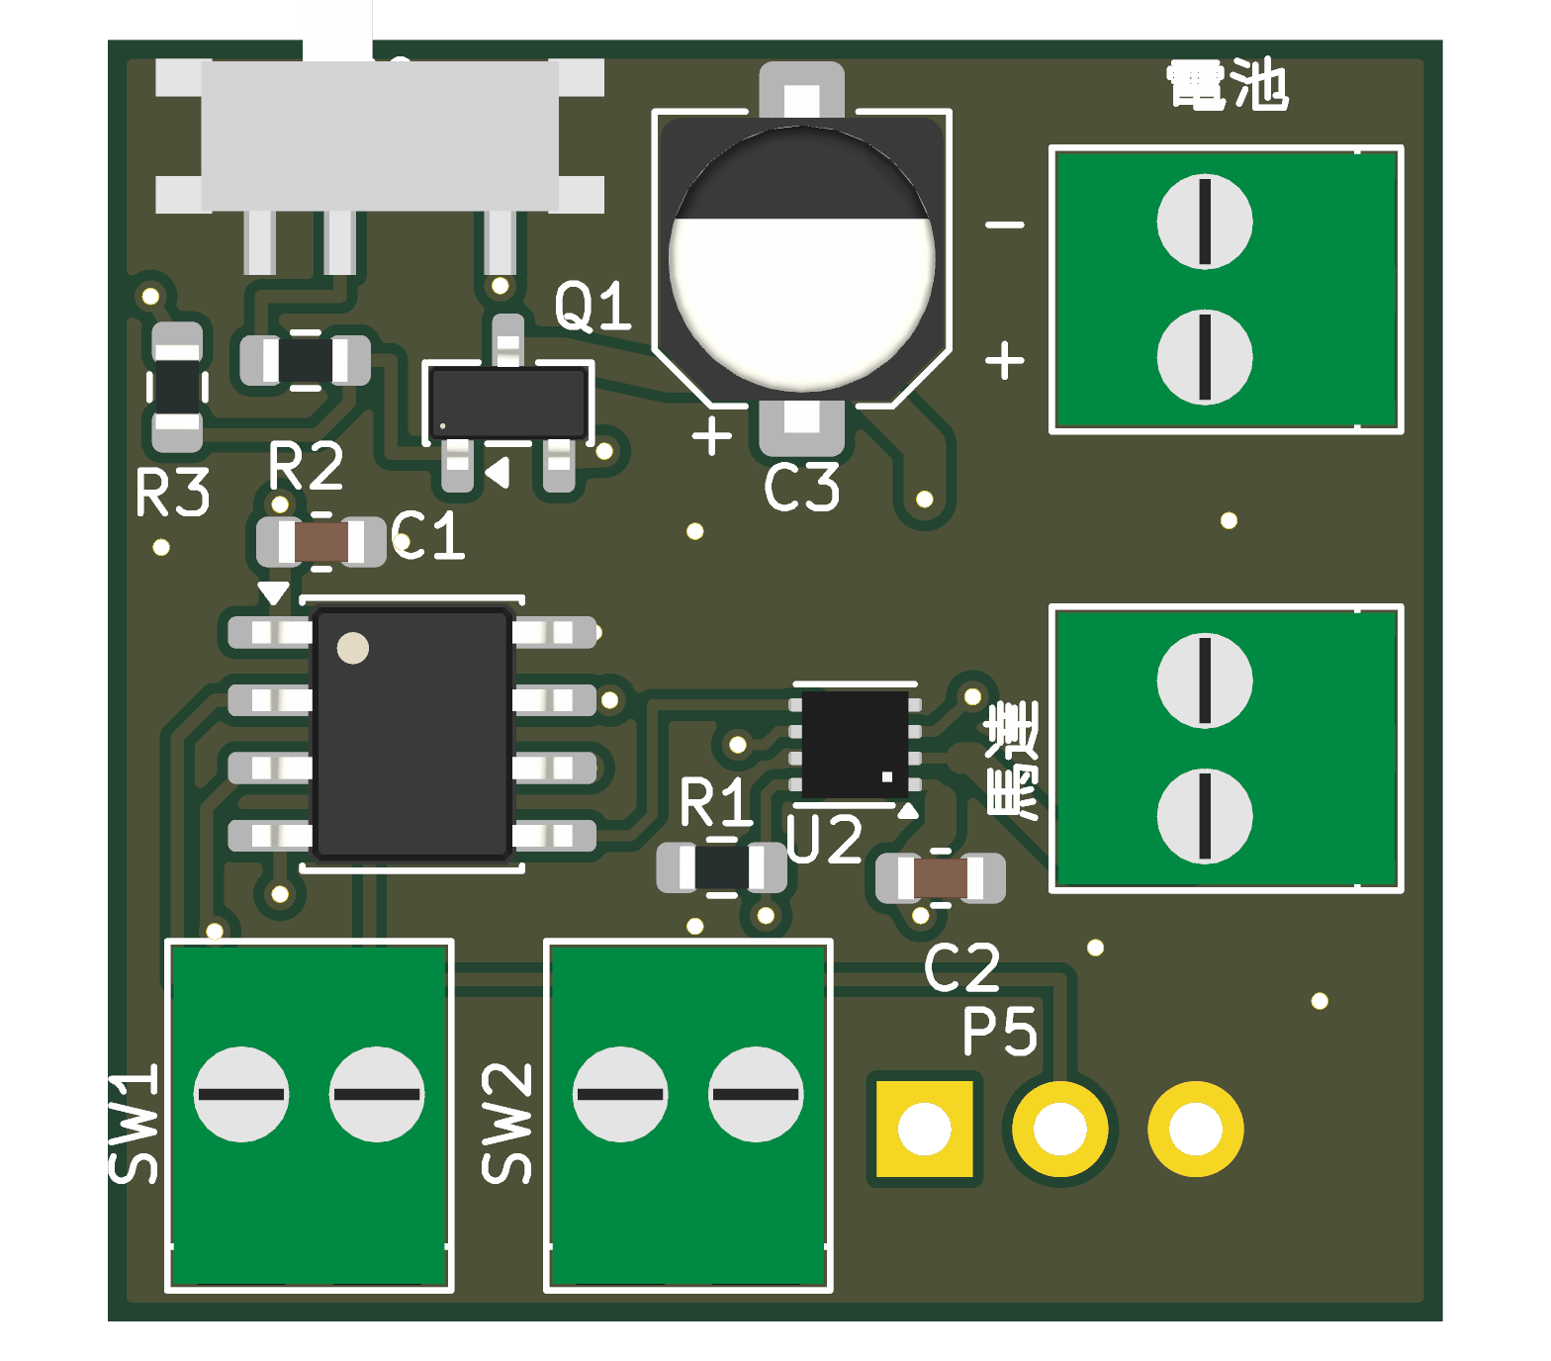
圖 1 E 版元件正面。電池與馬達由右側進線；SW1、SW2 由下方進線。
接點與位置 | 第一條線 | 第二條線
P1 電池／右上 | 下方 1 腳 +：電池正極紅線 | 上方 2 腳 −：電池負極黑線
P4 馬達／右側中下 | 下方 1 腳 M1／OUT1 | 上方 2 腳 M2／OUT2
P2 SW1／左下 | 左側 1 腳：微動開關 NO | 右側 2 腳：微動開關 COM
P3 SW2／下方中間 | 左側 1 腳：微動開關 NO | 右側 2 腳：微動開關 COM

只用 2 粒 AA 串聯。不要接 3 粒 AA、USB 5 V 或 9 V。馬達兩條線只接 P4，不要另接電池負極。
本板目前是未製造、未實測的硬體原型，尚未提供控制程式；完成裝配及燒錄後，才可按本手冊操作。

2 安裝電線與操作順序

先接線再放入電池
1. 取出電池盒內全部電池，把 S0 撥至關機。核對 P1 的 +／−，四組端子不能互換用途。
2. KF128-2.54 端子支援 AWG26–18 導線；電池及馬達建議用短 AWG22 銅線。剝去 5–6 mm 絕緣皮，鬆開螺絲後插線，鎖緊並輕拉確認。不要夾住絕緣皮或留下散開的銅絲。
3. 帶線微動開關只用 COM 與 NO。用萬用表確認放開時不導通、按下時導通；NC 不接。開關兩根線的紅黑色不代表電源正負極。
4. 確認馬達兩端已裝上板外抗干擾電容 C4，由裝配者按原理圖焊接。核對接線後，才放入 2 粒 AA。

以下是完成燒錄後應執行的模式二
步驟 | 動作 | 馬達反應
① 開機 | S0 接通電源 | 保持停止，等待按下 SW1
② 起動 | 按下並放開 SW1 | 開始正轉，放開 SW1 後仍繼續轉動
③ 返回 | 按下並放開 SW2 | 切換為反轉
④ 停止 | 再次按下 SW1 | 停止驅動，馬達逐漸停下
⑤ 等候 | 保持停止 3 秒 | 3 秒內不回應開關，之後可再按 SW1 開始

沒有 LED 提示，操作時看馬達及機械裝置的動作。若方向與機構需要相反，先取出電池，再交換 P4 的兩條線。
本手冊列出預定操作順序。控制程式尚未完成，其他按鍵順序及同時按下的反應尚未定義。停止是自由滑行，不會立即鎖住馬達軸。

3 使用注意事項與常見問題
首次使用前，請裝配者確認接線、焊接和控制程式已完成，並示範一次完整的正轉、反轉、停止流程。

日常使用
• 更換電線或交換馬達方向前，先關機並取出電池盒內全部電池。
• 不要把馬達軸卡住或長時間堵轉。若異常發熱或卡住，立即關機並取出電池。
• 使用後關掉 S0；長時間不用時取出電池。

出現以下情況時
情況 | 先檢查 | 處理方法
開機後馬達不轉 | 是否尚未按下 SW1 | 開機等待屬預定行為；按下並放開 SW1
按 SW1 仍沒有反應 | 電池、S0、夾線及是否完成燒錄 | 先斷電檢查；空白晶片不能操作
方向與需要相反 | 馬達兩條線的接法 | 取出電池，再交換 P4 的兩條線
停止後暫時按不到 | 是否仍在 3 秒鎖定期間 | 等 3 秒，放開開關後再按 SW1

委託賣家燒錄
請先確認賣家支援 ATtiny202 的 UPDI 燒錄，並在交貨前測試本手冊的操作順序。目前尚未提供可燒錄的程式檔，單做 PCB 或焊接不會自動具備模式二功能。
若由燒錄器供電，必須先取出電池盒內全部電池，不能只關掉 S0。
本手冊的 3D 與電路板圖片是 KiCad 預覽，並非實物照片；部分元件模型為外形示意。

4 電路原理圖
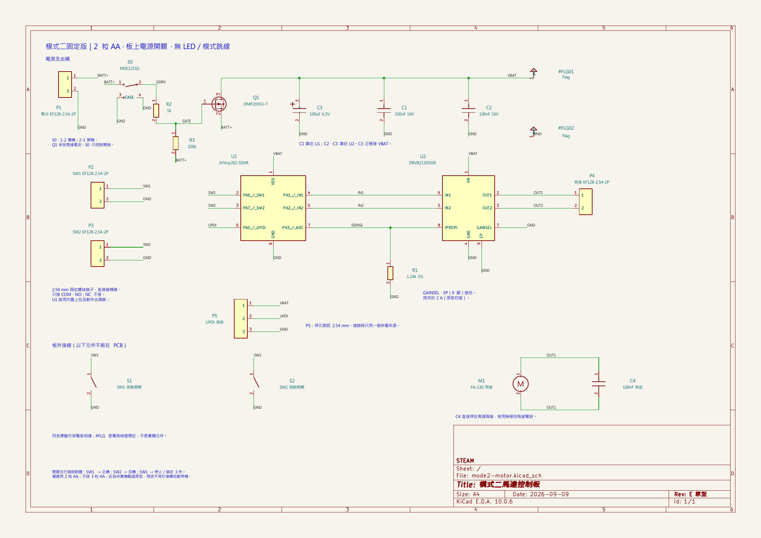
圖 2 由 E 版 KiCad 原理圖直接輸出。附圖包另含可放大的原始向量 PDF。

圖面用途
原理圖供裝配、檢查和維修時參考。日常接線請看本手冊第 1 節的端子表；圖中的位置不代表元件在電路板上的實際位置。
控制晶片接收 SW1／SW2 訊號，按操作順序指令馬達驅動器正轉、反轉和停止。使用者不需要調整板上的電阻或電容。
圖下方的兩個微動開關、馬達及抗干擾電容屬板外部分。P5 是燒錄孔，不是日常接線端子。
讀細小腳位時，請放大電子文件，或開啟附圖包內的「完整原理圖.pdf」。圖面是實際電路資料，不是實物拍攝照片。

5 PCB 正面銅線圖
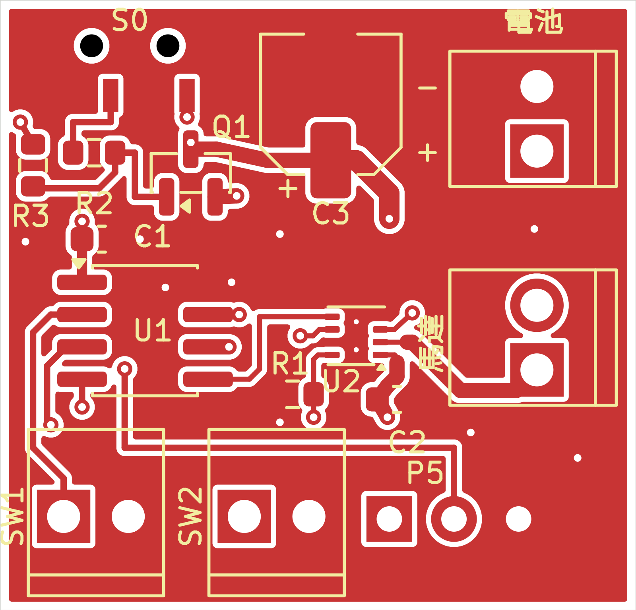
圖 3 F.Cu 正面銅層與正面絲印。元件面朝向讀者，S0 在上方。
紅色都是銅，包括狹長走線、焊盤及大片 GND 鋪銅；白色間隙是銅之間的隔離區，不是電線。淺黃色是元件名稱與外框絲印，不導電。
這張圖隱藏了元件外形，方便查看走線。日常接線請按端子旁的文字與 +／− 標示核對，不要靠銅線顏色判斷電池極性。
實際板體 25 × 24 mm；圖片已放大，不能量圖決定尺寸。所有元件裝在正面，綠色防焊層會覆蓋大部分銅線。

6 PCB 背面銅線圖
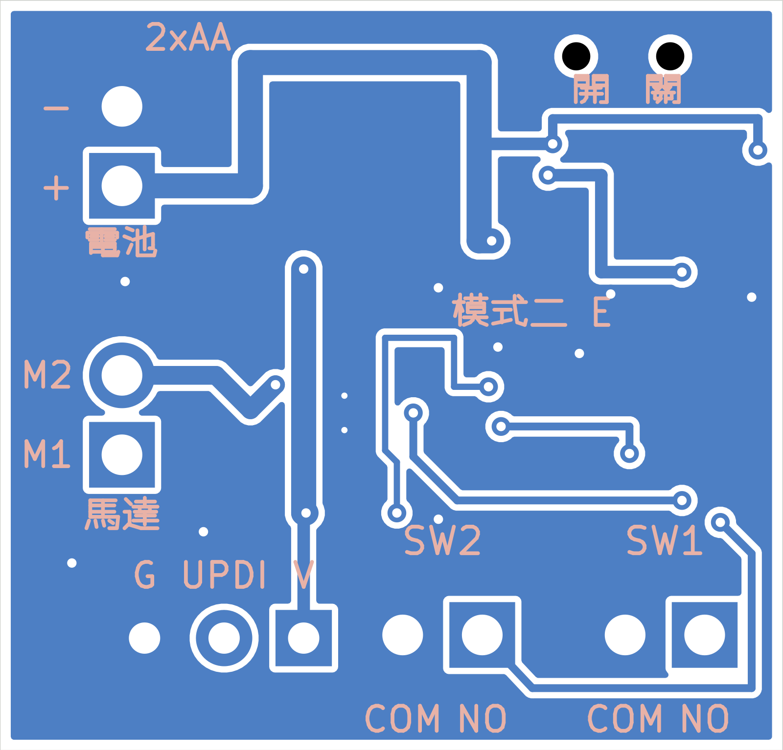
圖 4 B.Cu 背面銅層與背面絲印，已鏡像成從背面觀看的方向。
藍色都是背面銅，白色為隔離區。圖中的電池端子在左上，是因為把板翻面；正面接線圖中的電池仍在右上。不要把兩種視角的位置直接混用。
背面的 NO／COM 是微動開關接點標示。接線時仍以元件正面的端子位置為準，並先取出電池。
本板是雙面 FR-4、厚 1.6 mm、銅厚 1 oz。這些 KiCad 圖是佈局預覽；製造仍須使用 E 版的 Gerber 與鑽孔檔。

Use footnotes for definitions, assumptions, or terms that need precision without interrupting the main narrative.

